Załącznik nr 1

do zapytania ofertowego nr:

GP.271.3.11.2023

**Opis przedmiotu zamówienia**

**„Modernizacja pokrycia dachowego na budynku użyteczności publicznej   
w miejscowości Leszczka Duża”**

1. **Informacje ogólne:**

Przedmiot zamówienia finansowany jest z budżetu Województwa Podlaskiego   
na realizację przez gminy zadań w ramach „*Programu odnowy wsi województwa podlaskiego – Kreatywna wieś*”.

1. **Opis przedmiotu zamówienia:**
2. Przedmiot zamówienia obejmuje: wymianę pokrycia dachowego wraz z robotami towarzyszącymi na budynku użyteczności publicznej pełniącego funkcje świetlicy oraz siedziby Ochotniczej Straży Pożarnej w Leszczce Dużej.
3. W zakres zamówienia wchodzi: demontaż obecnego pokrycia azbestowego z ułożeniem   
   i zabezpieczeniem na paletach, wyrównanie istniejącej więźby dachowej ze wzmocnieniem osłabionych krokwi, montaż membrany paroprzepuszczalnej, montaż kontrłat, montaż łat, pokrycie dachu blachą na rąbek stojący w kolorze „antracyt”/”grafit” (blacha w posiadaniu Zamawiającego), wykonanie obróbek blacharskich w tym kalenicy, montaż rynien i rur metalowych, obrobienie komina.

Zamawiający informuje, że posiada blachę płaską na rąbek stojący w kolorze „antracyt”/”grafit” w ilości niezbędnej do przykrycia budynku, która zostanie przekazana wybranemu Wykonawcy.

Przedmiotem wyceny jest kompleksowa usługa wraz z niezbędnym materiałem (z wyjątkiem blachy płaskiej na rąbek stojący) tj. m.in.:

- drewno na łaty, kontrłaty,

- orynnowanie metalowe z mocowaniami,

- rury spustowe metalowe z mocowaniami,

- membrana,

- blacha płaska na wykonanie obróbek,

- akcesoria niezbędne do montażu tj. blachowkręty, gwoździe, uszczelki dekarskie itp.

Wykonawca winien zastosować materiały o parametrach technicznych i jakościowych zgodnych z polskimi normami.

Kolorystyka materiałów winna być dopasowana do kolorystyki blachy płaskiej na rąbek stojący w uzgodnieniu z Zamawiającym.

1. **Dane dotyczące budynku:**

Budynek znajduje się na działce Nr geod. 102/5 obręb Leszczka Duża. Działka ma dostęp   
do drogi publicznej. Istniejący budynek jest parterowy z poddaszem nieużytkowym, konstrukcji drewnianej i w części murowanej. Wyposażony w instalację elektryczną i wodnokanalizacyjną. Konstrukcja dachu jętkowa. Pokryty eternitem falistym. Posiada zadaszenie nad głównym wejściem. Wymiary dachu przedstawia *Rysunek nr 1*.

Rysunek nr 1

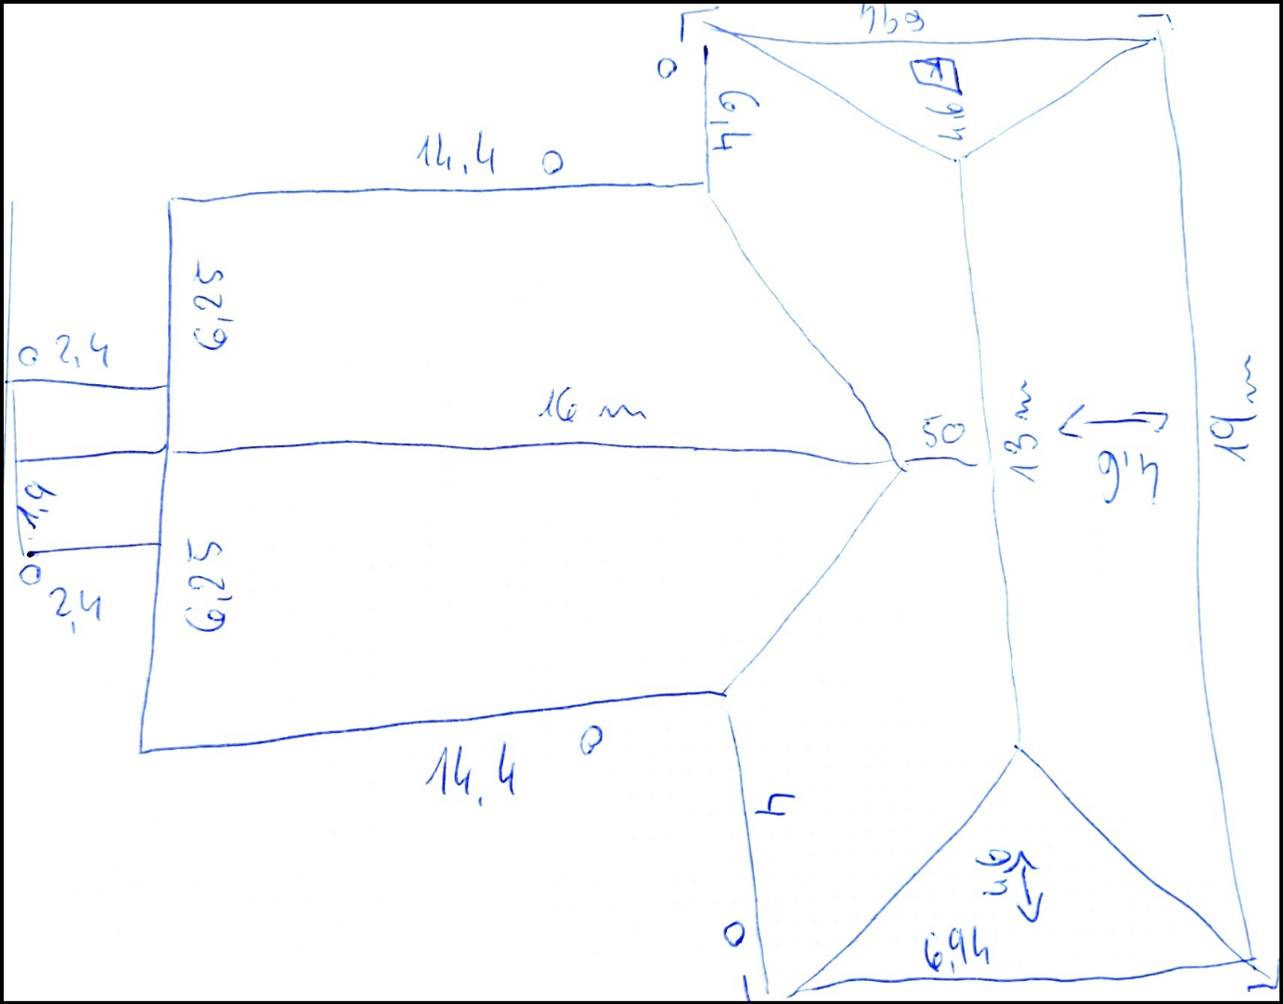

1. **Informacje dodatkowe:**

Wykonawca winien samodzielnie ocenić opisany zakres robót do wykonania w oparciu o wizję w terenie.